**Laquipampa**

***Zusammenfassung:***

• Standort: Lambayeque Region  
• Klima: Trocken, warm und sonnig  
• Sehenswürdigkeiten:  
 - Dschungel von Laquipampa

• Touristische Einrichtungen: Historie, Archaeologie und Ökotourismus

***Wichtige Daten:***

* Dauer: ca. 9 Stunden ca.
* Inklusive:

- Privater Transport  
- Mittagessen mit der Gemeinde  
- Fuehrung

**Reiseverlauf:**

Es ist ein “muss” von Chiclayo Batangrande zu Bosque de Pomac zufahren. Dieser Ort wird geschaetzt wegen seinen alten Baeumen und seiner vielfaeltigen Tierwelt.

Dann gehen wir nach Laquipampa, machen aber einen Zwischenstopp in Mayascón um die „Jagüeyes“ zu besuchen. Hier sieht man wie aus einem kleinen Wassertropfen etwas grosses werden kann in Form von einem kleinen Wasserfall. Hier gibt es nun viele Spezien und eine ueppige Flora.

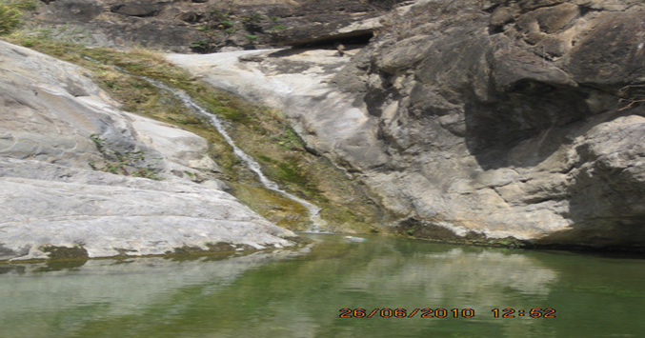

Fortsetzung der Tour und dann machen wir einen Stopp in Laquipampa für das Mittagessen und um eine Pause machen zu koennen.

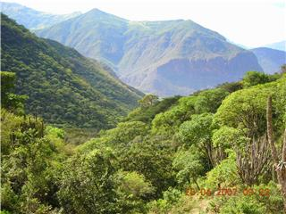

Dann besuchen wir den Wasserfall, der in Laquipampa liegt und einen atemberaubenden Blick ermoeglicht.

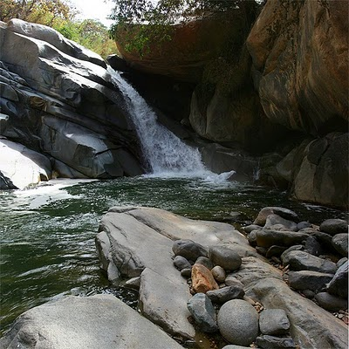

Dann gehen wir in den Dschungel. Hier kann man wir in die d Pavas Aliblancas und Pava Parda beobachtren. Auserdem koennen sie wandern und Fotos/Videos machen.

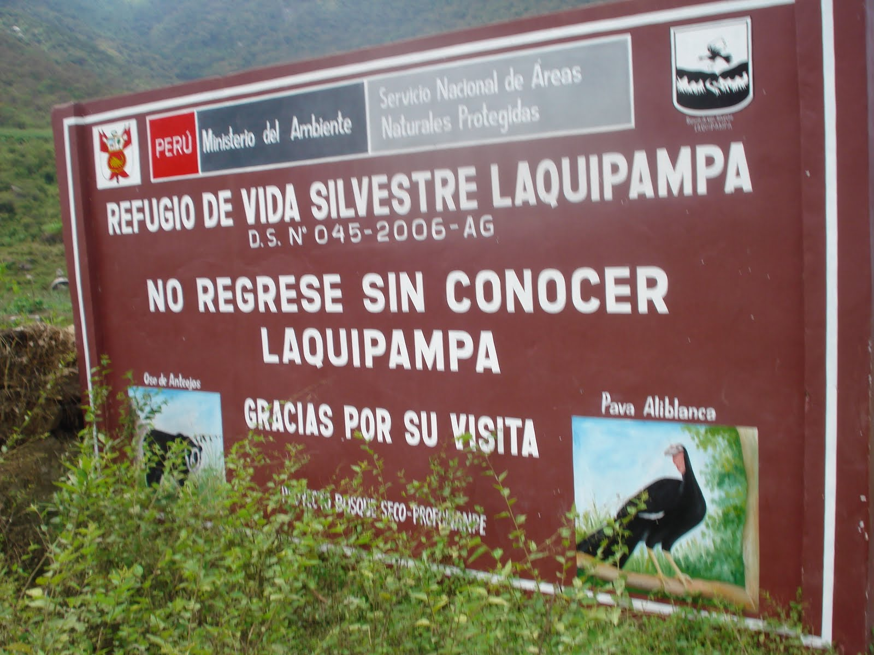

**Tarif: Preis/pro Person**

|  |  |
| --- | --- |
| **Schueler** | **40.00 Soles** |
| **Studenten** | **50.00 Soles** |

* Für jedes 15. Mitglied gibt es die Reise umsonst

* Hilfreiches:  
   Was nehme ich mit?  
   Sonnencreme, Sonnenbrille, Kamera, Hut, leichte Kleidung, Windjacke, bequeme Schuhe und Geld, vor allem für diejenigen, die lokales Kunsthandwerk kaufen möchten
* Kontakt:  
  Tel. 074 203922  
  Cel 979014584  
  Web: ecoserv24.wix.com/ecoserv  
  E-mail: ecoserv24@gmail.com

***Lageplan:***

